- Doplň obrázek
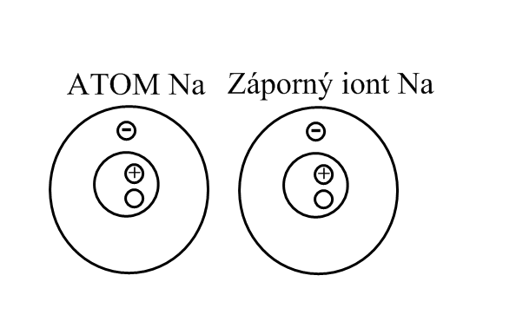
- Vhodně doplň slova do vět
  - V jádře atomu můžeme najít ………………….………a protony.
  - Přidáním elektronů vzniká ………………….…………..iont.
  - ………..………..číslo atomů různých prvků můžeme najít v tabulkách.
  - Elektron a ……………………………..se odpuzují.
  - Aby bylo zelektrizované těleso přitahováno jiným, musí být v …………………………………………………..……………….. tohoto tělesa.
  - Atomy různých chemických prvků se liší v ……………………………………

- Oprav chyby
  - V jádře každého atomu můžeme najít elektrony.
  - Každý atom má stejný počet protonů a neutronů.
  - Dva atomy kyslíku mají vždy stejný počet protonů.
  - Mezi části atomu patří protony, elektrony a neutrony.
  - Mezi způsoby elektrování těles patří například tření.

- Doplň podle tabulek
  - Nb + Ca – Si – V =
  - Fe + Kr + F – Cr =
  - 19 + 39 + 73 + 88 =
  - 15 + 8 + 19 + 3 + 58 =

- Doplň obrázek
- Vhodně doplň slova do vět
  - V jádře atomu můžeme najít ………………….……….…a protony.
  - Přidáním elektronů vzniká ……………………….…………..iont.
  - ………..………..číslo atomů různých prvků můžeme najít v tabulkách.
  - Elektron a ……………………………..se odpuzují.
  - Aby bylo zelektrizované těleso přitahováno jiným, musí být v ………………………………………………..……….. tohoto tělesa.
  - Atomy různých chemických prvků se liší v ……………………………………

- Oprav chyby
  - V jádře každého atomu můžeme najít elektrony.
  - Každý atom má stejný počet protonů a neutronů.
  - Dva atomy kyslíku mají vždy stejný počet protonů.
  - Mezi části atomu patří protony, elektrony a neutrony.
  - Mezi způsoby elektrování těles patří například tření.

- Doplň podle tabulek
  - Nb + Ca – Si – V =
  - Fe + Kr + F – Cr =
  - 19 + 39 + 73 + 88 =
  - 15 + 8 + 19 + 3 + 58 =

- Doplň obrázek

11 protonů, 11 elektronů, libovolně neutronů 12 elektronů, 11 protonů, libovolně neutronů

- Vhodně doplň slova do vět
  - V jádře atomu můžeme najít neutrony……….………a protony.
  - Přidáním elektronů vzniká …záporný………..iont.
  - …Protonové……..………..číslo atomů různých prvků můžeme najít v tabulkách.
  - Elektron a …elektron………..se odpuzují.
  - Aby bylo zelektrizované těleso přitahováno jiným, musí být v …elektrickém poli…………….. tohoto tělesa.
  - Atomy různých chemických prvků se liší v …počtu protonů…

- Oprav chyby
  - V jádře každého atomu můžeme najít elektrony. (protony, neutrony)
  - Každý atom má stejný počet protonů a neutronů.(elektr.)
  - Dva atomy kyslíku mají vždy stejný počet protonů. ANO
  - Mezi části atomu patří protony, elektrony a neutrony. (částice)
  - Mezi způsoby elektrování těles patří například tření. ANO

- Doplň podle tabulek
  - Nb + Ca – Si – V =
  - Fe + Kr + F – Cr =
  - 19 + 39 + 73 + 88 =
  - 15 + 8 + 19 + 3 + 58 =

